Gabriel Soares da Cruz, Gabriel Gomes
João Vitor.

GESTÃO E MANUTENÇÃO PREDIAL

LIMEIRA-SP
2025

Sumário
1. INTRODUÇÃO 1
2. LEVANTAMENTO DE REQUISITOS 1
2.1. REQUISITOS FUNCIONAIS 1
2.2. REQUISITOS NÃO FUNCIONAIS 2
2.3. REGRAS DE NEGOCIOS 2
2.4. Histórias de Usuários 3
3. METODOLOGIA 4
4. PROTOTIPAGEM 4
5. DIAGRAMAS 5
5.1. Diagrama de Classe 5
5.2. Diagrama de Sequência 6
6. CONCLUSÃO 7

INTRODUÇÃO
Este projeto consiste no desenvolvimento do back-end para a plataforma de gestão de manutenção predial do Senai, visando solucionar a falta de transparência e a morosidade no atendimento de solicitações de infraestrutura. O foco central é a implementação de uma API segura e uma infraestrutura de servidor robusta que permita o acompanhamento integral de cada chamado, desde a abertura até a conclusão, garantindo a organização eficiente do fluxo de trabalho e a priorização de demandas urgentes de alunos e funcionários.

LEVANTAMENTO DE REQUISITOS

REQUISITOS FUNCIONAIS
- Must Have - Autenticação e Autorização: A API deve permitir o login de usuários retornando um token e restringir o acesso aos endpoints com base nos perfis (Professor, Manutenção, Gerente).
- Must Have - Abertura de Chamado: A API deve receber dados para registrar um problema, exigindo obrigatoriamente: Tipo (Elétrica, Hidráulica, Outros), Descrição detalhada e Local.
- Must Have - Workflow de Status: A API deve permitir a atualização do status do chamado seguindo estritamente o fluxo
- Must Have - Listagem Básica de Chamados: A API deve listar os chamados para que a manutenção e os gerentes saibam o que precisa ser feito.
- Should Have - Filtros Avançados na Listagem: Permitir filtros por status, por usuário criador, por tipo de problema e ordenando por prioridade/data de criação.
- Should Have - Histórico por Local: A API deve possuir um endpoint onde seja possível informar um Local e retornar a lista de todos os serviços já concluídos naquele ambiente.
- Should Have - Sistema de Notificações: A API deve gerar um registro de notificação (ou evento simulado) sempre que um chamado mudar de status, destinado ao criador do chamado.
- Could Have - Upload de Imagens: Permitir que o usuário envie uma foto do problema no momento da abertura do chamado.
- Could Have - Comentários no Chamado: Permitir que a equipe de manutenção insira observações técnicas internas em cada chamado.
- Won't Have - Chat em Tempo Real: O sistema não terá comunicação ao vivo entre o professor e a equipe de manutenção.

REQUISITOS NÃO FUNCIONAIS
- Must Have - Tecnologia Base: O Back-End deve ser desenvolvido estritamente na linguagem PHP utilizando o framework Laravel.
- Must Have - Padrão Arquitetural: O sistema deve operar como uma API RESTful, com todas as requisições e respostas obrigatoriamente no formato JSON.
- Must Have - Banco de Dados e ORM: O armazenamento de dados deve ser feito em um banco relacional MySQL, utilizando exclusivamente o Eloquent ORM.
- Must Have - Segurança e Validação: Todas as requisições que enviam dados devem passar por validações rigorosas utilizando o Request Validation (Form Requests) do Laravel.
- Must Have - Versionamento e Entrega: O código-fonte deve ser versionado usando Git e entregue através de um link de repositório no GitHub.
- Must Have - Documentação: Os endpoints da API devem ser claramente documentados (ex: Swagger, Postman, ou Markdown no repositório).
- Could Have - Priorização Automática: Lógica no back-end para classificar urgência automaticamente com base no local/tipo de problema, se houver tempo hábil.
- Won't Have - Desenvolvimento do Front-End / App: O desafio restringe-se ao Back-End. Nenhuma interface gráfica em React, Vue, ou Mobile será construída nesta etapa.
- Won't Have - Integração com ERPs: A API não se conectará a sistemas legados acadêmicos ou financeiros do Senai nesta versão.

REGRAS DE NEGOCIOS
- Progressão de Status: Apenas usuários com perfil "Manutenção" ou "Gerente" podem alterar o status de um chamado de Aberto para os estágios seguintes.
- Transparência Total: Apesar de apenas a manutenção alterar o status, qualquer usuário autenticado pode consultar o status atual de qualquer chamado da instituição.
- Histórico Imutável: Uma vez que o chamado atinge o status Concluído, ele não pode ser apagado ou alterado, passando a compor o Histórico da Unidade.
- Priorização de Urgência: (Sugerida pela descrição do problema) A API deve permitir que o Gerente classifique manualmente a urgência de um chamado, ou que chamados de determinados locais/tipos ganhem prioridade automática na listagem.

Histórias de Usuários

- 1. Abertura de Chamado:
História de Usuário:
Como funcionário ou aluno,
Quero abrir um chamado de manutenção informando o problema, local e prioridade,
Para que a equipe responsável possa resolver a solicitação o mais rápido possível.

- 2. Acompanhamento e Atualização de Status
História de Usuário:
Como técnico de manutenção,
Quero atualizar o status do chamado conforme o andamento do serviço,
Para manter transparência e informar o solicitante sobre o progresso.

- 3. Priorização e Gestão de Urgências
História de Usuário:
Como gestor da manutenção,
Quero visualizar e organizar chamados por nível de prioridade,
Para garantir que problemas críticos sejam resolvidos primeiro.

METODOLOGIA

Foi escolhido o método Kanban para o projeto porque este é extremamente visual e flexível, o que auxilia de forma significativa na organização do trabalho e na comunicação da equipe. Com o Kanban, é possível visualizar todas as tarefas em um quadro, divididas em colunas como “Para Fazer”, “Fazendo” e “Feito”. Isso permite acompanhar exatamente o andamento do projeto, evitando que algo seja esquecido ou atrasado.

Link: Milanote

PROTOTIPAGEM
A etapa de prototipagem do sistema foi realizada utilizando a ferramenta Figma, com o objetivo de criar interfaces visuais intuitivas e alinhadas à identidade do projeto. Nessa fase, foram desenvolvidas telas como cadastro, login e dashboard, permitindo a visualização prévia da experiência do usuário.
A prototipagem possibilitou validar o layout, cores, organização dos elementos e usabilidade antes da implementação, garantindo maior eficiência no desenvolvimento e reduzindo retrabalhos. Além disso, facilitou a comunicação entre os membros da equipe, servindo como base visual para o desenvolvimento do sistema.

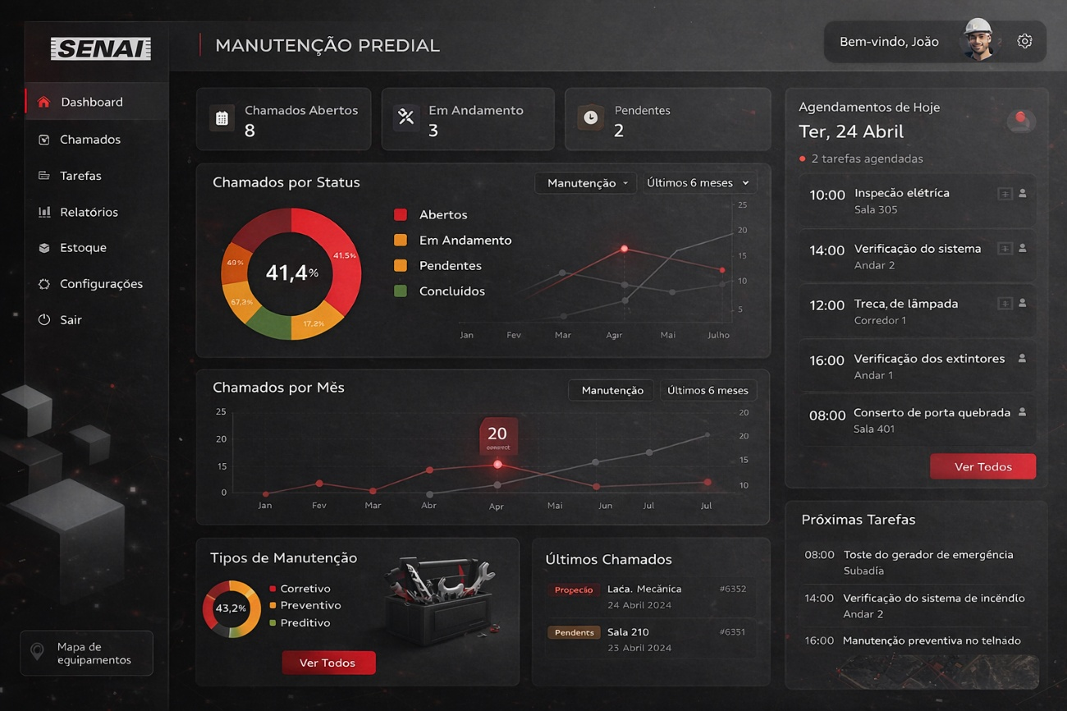

DIAGRAMAS

Diagrama de Classe
O diagrama representa um sistema de gerenciamento de chamados de manutenção predial, no qual usuários com diferentes perfis (Professor, Manutenção e Gerente) podem abrir e atender chamados; cada chamado contém informações como tipo, descrição, local, prioridade, data de criação e status (Aberto, Em andamento e Concluído), além de estar vinculado ao usuário criador, podendo também receber comentários para registro técnico e gerar notificações automáticas para informar atualizações, garantindo assim organização, controle e rastreabilidade de todo o processo de manutenção.
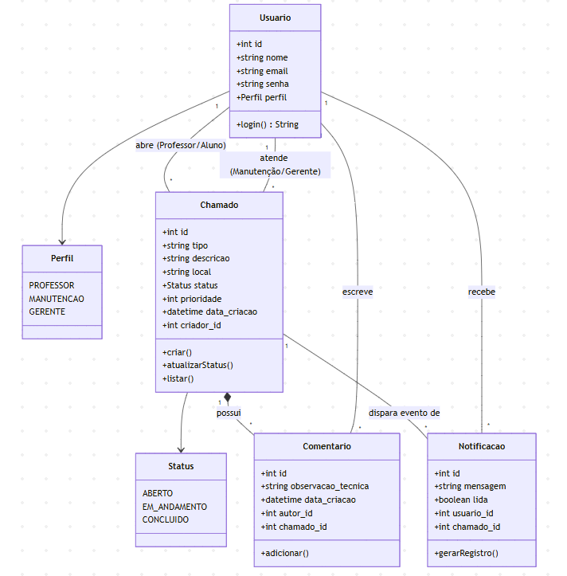

Diagrama de Sequência

O diagrama de sequência representa o fluxo de funcionamento do sistema de chamados, iniciando com o usuário (Professor/Aluno) realizando login na API, que retorna um token JWT para autenticação; em seguida, o usuário cria um chamado enviando dados como tipo, descrição e local, que passam por validação antes de serem registrados no banco de dados com status “Aberto”, retornando uma confirmação; posteriormente, usuários com perfil de Manutenção/Gerente podem consultar os chamados, aplicar filtros e atualizar o status, passando por verificações de permissão e regras de negócio (como não alterar chamados concluídos), o que gera a atualização no banco e o envio de notificações ao criador, garantindo controle, segurança e comunicação em todo o processo.
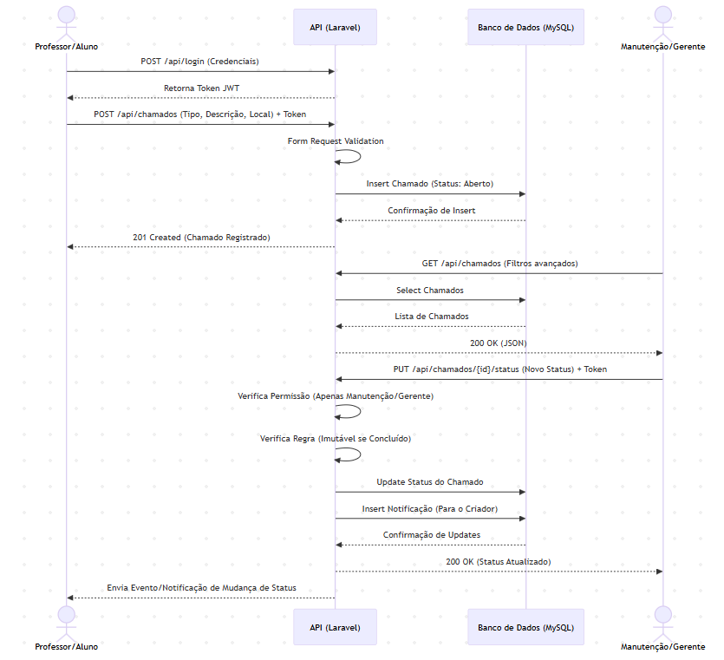

CONCLUSÃO

